Учреждение образования «БЕЛОРУССКИЙ ГОСУДАРСТВЕННЫЙ ТЕХНОЛОГИЧЕСКИЙ УНИВЕРСИТЕТ»

Факультет информационных технологий
Дисциплина «ОСНОВЫ АЛГОРИТМИЗАЦИИ И
ПРОГРАММИРОВАНИЯ»

Отчёт к лабораторной работе 10
«Деки»

Студент: Зырянов Д.Н.
Факультет ИТ 1 курс 6 группа,1подругруппа
Преподаватель: Белодед Н.И.

Минск 2025

Содержание

Цель………………………………………………………………………………………………………………..2
Краткие теоретические сведения……………………………………………………………………..2
Пример выполнения лабораторной работы…………………………………........................4
Индивидуальные задания………………………………………………………………………………….8
Контрольные вопросы………………………………………………………………………………………12
Дополнительные задания…………………………………………………………………………………13

Цель
Изучить концепцию и основные операции двусторонней очереди (деки), освоить применение дека для решения прикладных задач, а также реализовать и протестировать алгоритмы, использующие деку.

Краткие теоретические сведения
Дек (двусторонняя очередь) — это линейная структура данных, которая позволяет добавлять и удалять элементы с обоих концов. Эта структура данных полезна для задач, где требуется гибкость работы с началом и концом очереди.
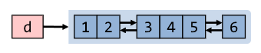
Основные характеристики дека:
- Доступ с двух сторон:
Дек позволяет добавлять элементы в начало или конец и удалять их с обоих концов.
  - Deque<int> dq — подключение библиотеки <deque> для создания
дека
  - push_front(value) — добавляет элемент в начало.
  - push_back(value) — добавляет элемент в конец.
  - pop_front() — удаляет элемент с начала.
  - pop_back() — удаляет элемент с конца.
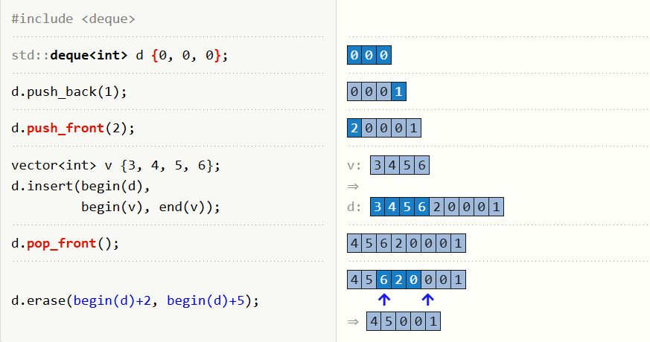
2.Динамическая природа :
Деки автоматически изменяют свой размер в зависимости от количества элементов.
Преимущества дека:
- Быстрая вставка и удаление с обеих сторон.
- Гибкость использования для разных алгоритмов.
- Удобен для задач, связанных с очередями или стеком, где требуется доступ с двух концов.
Недостатки:
- Медленно производит вставку/удаление элементов в случайных позициях.
- Длительное время распределения для очень большого количества значений.

Применение дека:
- Реализация сложных очередей (например, очереди с приоритетом).
- Алгоритмы обработки строк (например, проверка палиндромов).
- Оптимизация оконных задач (например, нахождение максимумов в скользящем окне).

Пример выполнения лабораторной работы
Задание
1. В данном задании вам предстоит изучить и реализовать работу с методом at в контейнере deque (двусторонняя очередь) в языке C++. Вы будете использовать метод at для доступа к элементам контейнера. | #include <iostream>  #include <deque>  using namespace std;  int main()  {  deque <int> c1;  //Заполняем deque значениями  c1.push_back(10);  c1.push_back(20);  //Получаем ссылки на элементы  const int& i = c1.at(0); //Первый элемент  int& j = c1.at(1);  //Выводим значения элементов  cout << "The first element is " << i << endl;  cout << "The second element is " << j << endl;  //Изменяем второй элемент  j = 21;  cout << "Updated second element is " << j << endl;  //Добавляем новый элемент  c1.push_back(30);  //Выводим все элементы контейнера  cout << "Elemets in c1: ";  for (int value : c1)  cout << value << " ";  cout << endl;  return 0;  }  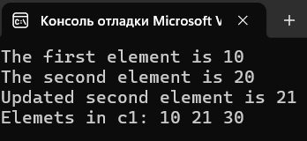
2. В правой части приведена программа с использованием функций пользователя, которая открывает файл с записанным в нем числом (имя файла с расширением нужно ввести с клавиатуры), читает из файла число, возводит его в квадрат и записывает в файл.  Выполнить программу, используя различные имена файлов. | #include <iostream>  #include <deque>  using namespace std;  int main()  {  deque <int> c1;  //Добавляем элементы в deque  c1.push_back(10);  c1.push_back(20);  c1.push_back(30);  //Выводим размер deque  cout << "The size of the deque is initially " << c1.size() << endl;  //Очищаем deque  c1.clear();  cout << "The size of the deque after clearing is " << c1.size() << endl;  return 0;  }  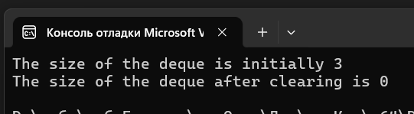  1. Создайте объект типа deque<int> с именем c1.2. Добавьте в c1 три целых числа: 10, 20 и 30, используя метод push_back.  3. Выведите на экран размер контейнера с помощью метода size.  4. Очистите контейнер с помощью метода clear.  5. Снова выведите на экран размер контейнера после его очистки.  6. Добавьте дополнительные комментарии к коду, объясняющие каждую операцию.

Индивидуальные задания
- В соответствии со своим вариантом разработайте программу

5.Системы Городского Каршеринга
Смоделируйте работу системы городского каршеринга (помощь водителям с автомобилями). Машины располагаются в составе специального дека — каждое авто имеет уникальный идентификатор (номера).
1. Пользователи забирают машину с начала дека (берётся самый "первый по добавлению" автомобиль).
2. Машины, которые возвращаются после поездки, добавляются в конец дека (последняя "готовая для аренды").
3. Если все машины уже арендованы (дек пуст), новые запросы на аренду должны переходить в очередь ожидания (очередь на получение автомобиля).
4. Как только машина возвращается в город, первые из очереди ожидания получают машину.
5. Каждое действие должно отображать: ⦁ Список доступных автомобилей на стоянке. ⦁ Список пользователей в очереди на машин

#include <iostream>
#include <deque>
#include <string>
using namespace std;

deque<string> park;
deque<string> waitList;

void Status ( )
{
cout << "\n----Стоянка-----" << endl;
if ( park.empty ( ) ) {
cout << "Машин нет" << endl;
}
else {
for ( int i = 0; i < park.size ( ); i++ ) {
cout << " " << (i + 1) << ". " << park.at ( i ) << endl;
}
}
cout << "\n----Очеред Ожидания------\n";
if ( waitList.empty ( ) ) {
cout << "Пусто \n";
}
else {
for ( int i = 0; i < waitList.size ( ); i++ ) {
cout << " " << (i + 1) << ". " << waitList.at ( i ) << endl;
}
}
cout << endl;
}

void rent ( string user )
{
if ( !park.empty ( ) ) {
string car = park.front ( );
park.pop_front ( );
cout << user << " взял: " << car << endl;
}
else {
waitList.push_back ( user );
cout << user << "В очереди " << endl;
}
}
void returnCar ( string car )
{
cout << "Машина возвращена " << car << endl;
cout << endl;
if ( !waitList.empty ( ) ) {
string nextUser = waitList.front ( );
waitList.pop_front ( );
cout << "Машина передана: " << nextUser << endl;
}
else {
park.push_back ( car );
cout << "Машина на стоянку " << endl;
}
}

int main ( )
{
park.push_back ( "Ferrari" );
park.push_back ( "BMW" );

Status ( );
rent ( "Иван" );
rent ( "Дима" );
rent ( "Володя" );//Попадет в очередь
Status ( );
returnCar ( "Ferrari" );
Status ( );
return 0;
}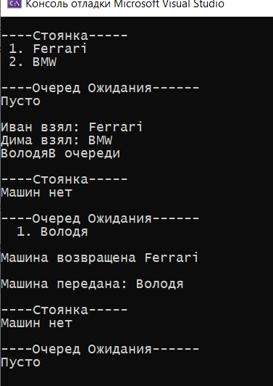

Дополнительные задания
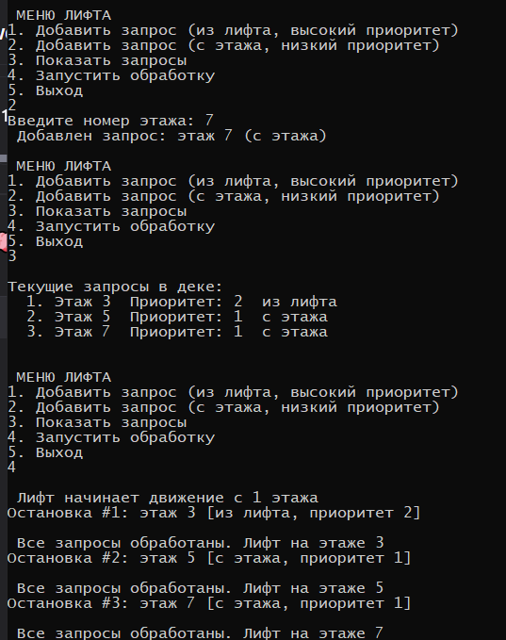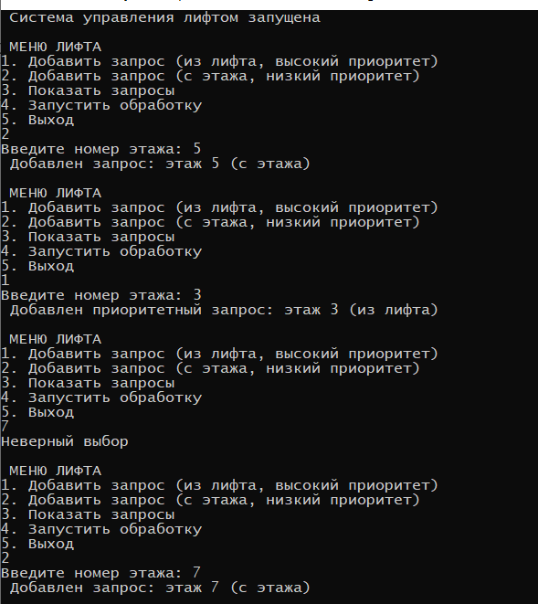

1. Управление лифтом с учетом приоритетов этажей
В многоэтажном здании лифт управляется системой, которая использует дек для хранения запросов на остановку.Каждый запрос состоит из: Номера этажа, Типа приоритета:
Вызовы изнутри лифта имеют приоритет выше вызовов с этажей.
Если два запроса имеют одинаковый приоритет, лифт сначала обрабатывает ближайший этаж в направлении его текущего движения.
#include <iostream>
#include <deque>
#include <string>
#include <cmath>
using namespace std;

struct Request
{
int floor;
int priority; // приоритет: 2 = из лифта (высокий), 1 = с этажа (низкий)
string type;
};

deque <Request> requests;
//Добавить
void add ( int floor, int priority, string type )
{
Request req;
req.floor = floor;
req.priority = priority;
req.type = type;
if ( priority == 2 ) {
//Высокий-начало дека
//Низкий-конец дека
requests.push_front ( req );
cout << " Добавлен приоритетный запрос: этаж " << floor << " (" << type << ")" << endl;
}
else {
requests.push_back ( req );
cout << " Добавлен запрос: этаж " << floor << " (" << type << ")" << endl;
}
}
//ПОИСК ближайший запрос в направлении движения
int findNearest ( int currentfloor, int direction )
{
int nearestId = 1;
int minDist = 999;
for ( int i = 0; i < requests.size ( ); i++ ) {
int floor = requests[i].floor;
int dist = abs ( floor - currentfloor );
bool inDir = false;
if ( direction == 1 && floor >= currentfloor )inDir = true;
if ( direction == -1 && floor <= currentfloor )inDir = true;
if ( inDir && dist < minDist ) {
minDist = dist;
nearestId = i;
}
}
return nearestId;
}
//Обработка запросов
void process ( )
{
int currentFloor = 1; // лифт с 1 этажа
int direction = 1; // 1 = вверх, -1 = вниз
int stopNumber = 1;
cout << "\n Лифт начинает движение с 1 этажа " << endl;
while ( !requests.empty ( ) ) {
int idx = -1;
for ( int i = 0; i < requests.size ( ); i++ ) {
if ( requests[i].priority == 2 ) {
if ( idx == -1 || abs ( requests[i].floor - currentFloor ) < abs ( requests[idx].floor - currentFloor ) );
idx = i;
}
}
if ( idx == -1 ) {
idx = findNearest ( currentFloor, direction );
}
if ( idx == -1 ) {
direction = -direction;
cout << " Нет запросов в направлении " << (direction == 1 ? "вверх" : "вниз") << ". Разворот..." << endl;
idx = findNearest ( currentFloor, direction );
}
if ( idx != -1 ) {
Request req = requests[idx];
// Вывод остановки
cout << "Остановка #" << stopNumber << ": этаж " << req.floor
<< " [" << req.type << ", приоритет " << req.priority << "]" << endl;

// Перемещаем лифт
currentFloor = req.floor;

// Меняем направление если нужно
if ( req.floor > currentFloor ) direction = 1;
else if ( req.floor < currentFloor ) direction = -1;

// Удаление запроса из дека
requests.erase ( requests.begin ( ) + idx );
stopNumber++;
}
cout << "\n Все запросы обработаны. Лифт на этаже " << currentFloor << endl;
}
}
//текущие запросы
void showRequests ( )
{
cout << "\nТекущие запросы в деке:" << endl;
if ( requests.empty ( ) ) {
cout << " (пусто)" << endl;
}
else {
for ( int i = 0; i < requests.size ( ); i++ ) {
cout << " " << (i + 1) << ". Этаж " << requests[i].floor
<< " Приоритет: " << requests[i].priority
<< " " << requests[i].type << endl;
}
}
cout << endl;
}

void showMenu ( )
{
cout << "\n МЕНЮ ЛИФТА " << endl;
cout << "1. Добавить запрос (из лифта, высокий приоритет)" << endl;
cout << "2. Добавить запрос (с этажа, низкий приоритет)" << endl;
cout << "3. Показать запросы" << endl;
cout << "4. Запустить обработку" << endl;
cout << "5. Выход" << endl;
}

int main ( )
{
cout << " Система управления лифтом запущена" << endl;

int choice, floor;

do {
showMenu ( );
cin >> choice;

switch ( choice ) {
case 1: // Запрос из лифта (высокий приоритет)
cout << "Введите номер этажа: ";
cin >> floor;
add ( floor, 2, "из лифта" );
break;

case 2: // Запрос с этажа (низкий приоритет)
cout << "Введите номер этажа: ";
cin >> floor;
add ( floor, 1, "с этажа" );
break;

case 3: // Показать запросы
showRequests ( );
break;

case 4: // Обработать
process ( );
break;

case 5:
cout << "Завершение работы" << endl;
break;

default:
cout << "Неверный выбор" << endl;
}
} while ( choice != 5 );

return 0;
}

2. Игра “21”
Разработайте консольную игру в "21" с использованием дека для хранения карт и очков игроков

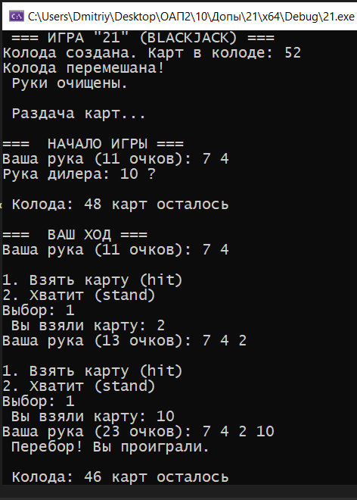
#include <iostream>
#include <deque>
#include <string>
#include <cstdlib>
#include <ctime>
using namespace std;

// дек для колоды карт
deque<int> deck;

// Деки для рук игроков
deque<int> playerHand;
deque<int> dealerHand;

// Создать и перемешать колоду
void createDeck ( )
{
deck.clear ( );

int cards[] = { 2, 3, 4, 5, 6, 7, 8, 9, 10, 10, 10, 10, 11 };

// 4 масти
for ( int i = 0; i < 4; i++ ) {
for ( int j = 0; j < 13; j++ ) {
deck.push_back ( cards[j] );
}
}

cout << "Колода создана. Карт в колоде: " << deck.size ( ) << endl;
}

// Перемешать колоду
void shuffleDeck ( )
{
// меняем местами случайные карты
for ( int i = 0; i < 100; i++ ) {
int idx1 = rand ( ) % deck.size ( );
int idx2 = rand ( ) % deck.size ( );

int temp = deck.at ( idx1 );
deck.at ( idx1 ) = deck.at ( idx2 );
deck.at ( idx2 ) = temp;
}
cout << "Колода перемешана!" << endl;
}

// Взять карту из колоды
int drawCard ( )
{
if ( deck.empty ( ) ) {
cout << " Колода пуста!" << endl;
return 0;
}

// Берём карту с ВЕРХУШКИ
int card = deck.back ( );
deck.pop_back ( );

return card;
}

// Посчитать сумму очков в руке
int calculateScore ( deque<int>& hand )
{
int sum = 0;
int aceCount = 0;

for ( int i = 0; i < hand.size ( ); i++ ) {
sum += hand.at ( i );
if ( hand.at ( i ) == 11 ) aceCount++; // Считаем тузы
}

// Если перебор > 21, тузы считаются как 1 вместо 11
while ( sum > 21 && aceCount > 0 ) {
sum -= 10;
aceCount--;
}

return sum;
}

// Показать руку игрока
void showHand ( deque<int>& hand, string name )
{
cout << name << " (" << calculateScore ( hand ) << " очков): ";

for ( int i = 0; i < hand.size ( ); i++ ) {
cout << hand.at ( i ) << " ";
}
cout << endl;
}

// Ход игрока
bool playerTurn ( )
{
cout << "\n ВАШ ХОД " << endl;

while ( true ) {
showHand ( playerHand, "Ваша рука" );

int score = calculateScore ( playerHand );

if ( score > 21 ) {
cout << " Перебор! Вы проиграли." << endl;
return false;
}

if ( score == 21 ) {
cout << " 21 очко!" << endl;
return true;
}

cout << "\n1. Взять карту (hit)" << endl;
cout << "2. Хватит (stand)" << endl;
cout << "Выбор: ";

int choice;
cin >> choice;

if ( choice == 1 ) {
int card = drawCard ( );
playerHand.push_back ( card ); // Добавляем карту в руку
cout << " Вы взяли карту: " << card << endl;
}
else if ( choice == 2 ) {
cout << " Вы остановились." << endl;
return true;
}
else {
cout << " Неверный выбор!" << endl;
}
}
}

// Ход дилера
void dealerTurn ( )
{
cout << "\n ХОД ДИЛЕРА " << endl;

while ( calculateScore ( dealerHand ) < 17 ) {
int card = drawCard ( );
dealerHand.push_back ( card );
cout << " Дилер взял карту: " << card << endl;
showHand ( dealerHand, "Рука дилера" );
}

int score = calculateScore ( dealerHand );
if ( score > 21 ) {
cout << " Дилер перебрал!" << endl;
}
}

// Определить победителя
void determineWinner ( )
{
int playerScore = calculateScore ( playerHand );
int dealerScore = calculateScore ( dealerHand );

cout << "\n РЕЗУЛЬТАТЫ " << endl;
showHand ( playerHand, "Вы" );
showHand ( dealerHand, "Дилер" );

if ( playerScore > 21 ) {
cout << " Вы проиграли (перебор)!" << endl;
}
else if ( dealerScore > 21 ) {
cout << " Вы выиграли (дилер перебрал)!" << endl;
}
else if ( playerScore > dealerScore ) {
cout << " Вы выиграли!" << endl;
}
else if ( playerScore < dealerScore ) {
cout << " Вы проиграли!" << endl;
}
else {
cout << " Ничья!" << endl;
}
}

// Очистить руки перед новой игрой
void clearHands ( )
{
playerHand.clear ( );
dealerHand.clear ( );
cout << " Руки очищены." << endl;
}

// Показать статистику колоды
void showDeckStatus ( )
{
cout << "\n Колода: " << deck.size ( ) << " карт осталось" << endl;
}

int main ( )
{
srand ( time ( 0 ) );

cout << " ИГРА \"21\" (BLACKJACK) " << endl;

createDeck ( );
shuffleDeck ( );

char playAgain;

do {
clearHands ( );

cout << "\n Раздача карт..." << endl;
playerHand.push_back ( drawCard ( ) );
dealerHand.push_back ( drawCard ( ) );
playerHand.push_back ( drawCard ( ) );
dealerHand.push_back ( drawCard ( ) );

// Показываем карты
cout << "\n НАЧАЛО ИГРЫ " << endl;
showHand ( playerHand, "Ваша рука" );
cout << "Рука дилера: " << dealerHand.at ( 0 ) << " ?" << endl;

showDeckStatus ( );

// Ход игрока
bool playerAlive = playerTurn ( );

if ( playerAlive ) {
// Ход дилера
dealerTurn ( );

// Определение победителя
determineWinner ( );
}

showDeckStatus ( );

cout << "\n Сыграть ещё раз? (y/n): ";
cin >> playAgain;
} while ( playAgain == 'y' || playAgain == 'Y' );

deck.clear ( );
playerHand.clear ( );
dealerHand.clear ( );

cout << "\n Спасибо за игру!" << endl;

return 0;
}

3. В реке плывут рыбы — одни вправо (положительные числа), другие влево (отрицательные). Когда рыбы сталкиваются лоб в лоб, большая съедает меньшую. Напишите программу, которая по размерам рыб определяет, кто останется в живых, используя двусторонюю очередь.
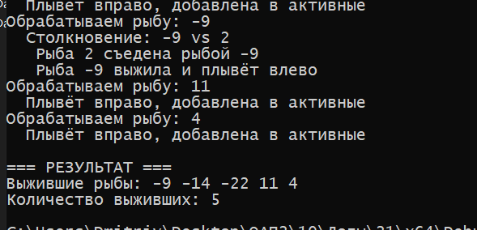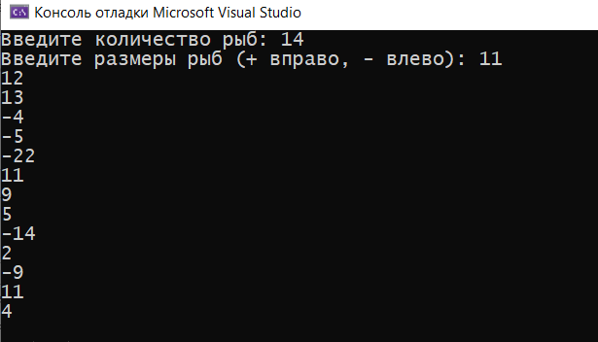
#include <iostream>
#include <deque>
#include <cmath>
using namespace std;

int main ( )
{
int n;
cout << "Введите количество рыб: ";
cin >> n;

deque<int> fish;

cout << "Введите размеры рыб (+ вправо, - влево): ";
for ( int i = 0; i < n; i++ ) {
int size;
cin >> size;
fish.push_back ( size );
}

я
deque<int> rightSwimmers;

deque<int> survivors;

cout << "\n Обработка столкновений " << endl;

while ( !fish.empty ( ) ) {
int current = fish.front ( );
fish.pop_front ( );

cout << "Обрабатываем рыбу: " << current << endl;

if ( current > 0 ) {
// Рыба плывёт вправо
rightSwimmers.push_back ( current );
cout << " Плывёт вправо, добавлена в активные" << endl;
}
else {
// Рыба плывёт влево
bool currentAlive = true;

// Сражаем с рыбами, плывущими вправо
while ( !rightSwimmers.empty ( ) && currentAlive ) {
int opponent = rightSwimmers.back ( ); // Последняя рыба, плывущая вправо

cout << " Столкновение: " << current << " vs " << opponent << endl;

if ( abs ( opponent ) > abs ( current ) ) {
// Противник больше текущая рыба съедена
currentAlive = false;
cout << " Рыба " << current << " съедена рыбой " << opponent << endl;
}
else {
// рыба больше или равна — противник съеден
rightSwimmers.pop_back ( );
cout << " Рыба " << opponent << " съедена рыбой " << current << endl;
}
}

// Если текущая рыба выжила, она плывёт дальше влево
if ( currentAlive ) {
survivors.push_front ( current );
cout << " Рыба " << current << " выжила и плывёт влево" << endl;
}
}
}

// Добавляем всех выживших рыб, плывущих вправо
while ( !rightSwimmers.empty ( ) ) {
survivors.push_back ( rightSwimmers.front ( ) );
rightSwimmers.pop_front ( );
}

cout << "\n=== РЕЗУЛЬТАТ ===" << endl;
cout << "Выжившие рыбы: ";
if ( survivors.empty ( ) ) {
cout << "Нет выживших";
}
else {
for ( int i = 0; i < survivors.size ( ); i++ ) {
cout << survivors.at ( i ) << " ";
}
}
cout << "\nКоличество выживших: " << survivors.size ( ) << endl;

return 0;
}

Контрольные вопросы

1. Что такое deque в C++ и чем этот контейнер отличается от vector и list?
Контейнер | Особенности | Когда использовать
deque | Двусторонняя очередь. Быстрая вставка/удаление с обоих концов (push_front, pop_back). Доступ по индексу за O(1). | Когда нужно работать и с началом, и с концом очереди
vector | Динамический массив. Быстрая вставка только в конец (push_back). Доступ по индексу за O(1). Вставка в начало — O(n). | Когда нужен быстрый доступ по индексу и вставка только в конец
list | Двусвязный список. Быстрая вставка/удаление в любом месте (если есть итератор). Нет доступа по индексу — только перебор. | Когда нужна частая вставка/удаление в середине контейнера
Ключевое отличие deque:
deque<int> dq;
dq.push_front(1); // O(1) — быстро
dq.push_back(2); // O(1) — быстро
vector<int> v;
v.push_front(1); // Нет такого метода!
v.insert(v.begin(), 1); // O(n) — медленно

2. Какие операции доступны в deque и какова их сложность?
Операция | Метод | Сложность | Описание
Добавление в начало | push_front(value) | O(1) | Добавить элемент в начало дека
Добавление в конец | push_back(value) | O(1) | Добавить элемент в конец дека
Удаление с начала | pop_front() | O(1) | Удалить первый элемент
Удаление с конца | pop_back() | O(1) | Удалить последний элемент
Доступ по индексу | at(i) или [i] | O(1) | Получить элемент по индексу
Первый элемент | front() | O(1) | Получить первый элемент (без удаления)
Последний элемент | back() | O(1) | Получить последний элемент (без удаления)
Размер | size() | O(1) | Количество элементов
Проверка на пустоту | empty() | O(1) | Вернёт true, если дек пуст
Очистка | clear() | O(n) | Удалить все элементы
Вставка в середину | insert(it, value) | O(n) | Медленно — не рекомендуется

3. Как можно эффективно очистить deque?
Способ 1: Метод clear()
deque<int> dq = {1, 2, 3, 4, 5};
dq.clear(); // Все элементы удалены, размер = 0
cout << dq.size(); // 0
Плюсы: Просто, быстро, безопасно.
Способ 2: Присваивание пустого дека
dq = deque<int>(); // Создаём новый пустой дек
Способ 3: Swap с пустым деком
deque<int> empty;
dq.swap(empty); // Меняем содержимое местами
// Или в одну строку:
deque<int>().swap(dq);
4. Как правильно передавать deque в функцию для изменения его содержимого?
По ссылке :
// Изменяем исходный дек
void addElement(deque<int>& dq, int value) {
dq.push_back(value);
}

// Использование:
deque<int> myDeque;
addElement(myDeque, 10); // myDeque изменится
По константной ссылке (чтение):
void printDeque(const deque<int>& dq) {
for (int val : dq) {
cout << val << " ";
}
}
5. Когда лучше использовать deque вместо vector или list?
deque, если:
Ситуация | Пример кода
Нужна вставка/удаление с обоих концов | dq.push_front(x); dq.pop_back();
Реализация очереди или стека с двух сторон | Очередь задач, каршеринг, лифт
Нужен доступ по индексу + работа с концами | dq.at(i) + dq.push_front()

